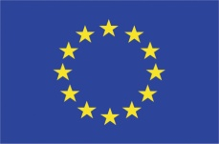 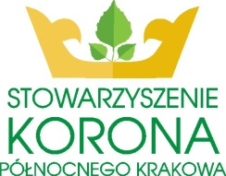 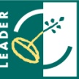 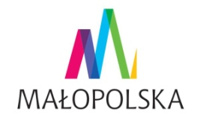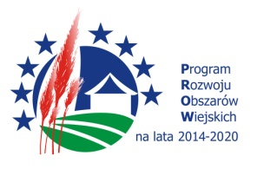

**OŚWIADCZENIE WNIOSKODAWCY O WYRAŻENIU ZGODY NA PRZETWARZANIE DANYCH OSOBOWYCH**

Ja/My……………………………………………………………………………., niżej podpisany/a/i (imię i nazwisko/nazwa wnioskodawcy) legitymujący/a się dowodem osobistym……………………………………………………......, (seria i numer d.o.) oświadczam/my, że w związku ze złożeniem przeze mnie/nas wniosku o przyznanie pomocy w ramach działania 19.2 „Wsparcie na wdrażanie operacji w ramach strategii rozwoju lokalnego kierowanego przez społeczność” objętego Programem Rozwoju Obszarów Wiejskich na lata 2014-2020 w naborze ogłoszonym i przeprowadzonym przez Lokalną Grupę Działania Stowarzyszenie Korona Północnego Krakowa w terminie 9-24.04.2018 wyrażam/my zgodę na przetwarzanie moich/naszych danych osobowych zgodnie z ustawą z dnia 29 sierpnia 1997 r. o ochronie danych osobowych (Dz. U. z 2002 r. nr 101, poz. 926 z późn. zm.)

Przyjmuję/my do wiadomości, że: administratorem moich/naszych danych jest Stowarzyszenie Korona Północnego Krakowa ul. Jana Długosza 36, 32-091 Raciborowice i Urząd Marszałkowski Województwa Małopolskiego ul. Racławicka 56, 30-017 Kraków; moje/nasze dane osobowe będą przetwarzane wyłącznie w celach związanych z realizacją działań Programu Rozwoju Obszarów Wiejskich na lata 2014-2020; mam/my prawo wglądu do treści swoich danych osobowych i ich poprawienia.

Podanie danych osobowych jest dobrowolne, jednakże brak ich podania  
uniemożliwia złożenie wniosku o przyznanie pomocy.

……………………… …………………………...

Miejscowość i data Podpis Wnioskodawcy